新 书 推 荐

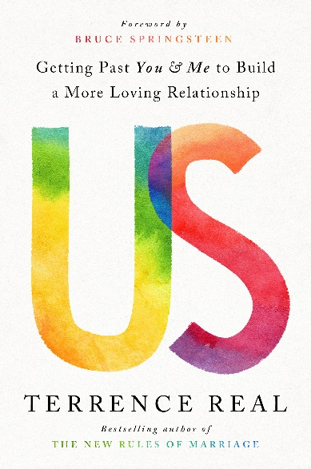
中文书名：《我们：超越你我的关系如何创造更多爱、激情和理解》
英文书名：US: HOW MOVING RELATIONSHIPS BEYOND YOU AND ME CREATES MORE LOVE, PASSION, AND UNDERSTANDING
作 者：Terrence Real
出 版 社：Goop Press/PRH
代理公司：Inkwell/ANA/Lauren Li
页 数：320页
出版时间：2022年6月
代理地区：中国大陆、台湾
审读资料：电子稿
类 型：励志
版权已授：英国、阿拉伯语、巴西、爱沙尼亚、法国、匈牙利、意大利、荷兰、波兰、罗马尼亚、俄罗斯、塞尔维亚、西班牙、台湾地区

内容简介：

著名婚姻咨询师和畅销书作者特伦斯·瑞尔是一个能扭转局面的人。当一对夫妻处于崩溃的边缘，没有人能够帮助他们时，他们就会来找他。在他变革性的新书中，他将目光转向了我们文化中根深蒂固的、正在破坏关系的猖獗的个人主义，并提供了一套开创性的工具来重建关系，使其建立在平等、同情、协作和亲密的基础上。

拯救一段关系的方法不是通过对自己的努力，而是要双方一起努力。最新的神经生物学研究发现，心灵存在于社会环境中，夫妻共同调节着彼此的神经系统。但是，如果你像许多人一样，在成长过程中没有足够的情感支持，就很难把握这种微妙的关系。其结果是什么？是重复的争吵毫无结果，或者关系疏远，最终变为独自生活。你小时候为了在功能失调的家庭中生存而发展出来的技巧，也就是可能给你的事业带来很大成功的技巧，会把你的个人关系毁掉。

瑞尔以同情心、机智和深刻的理解力，为新的关系技能写下了启示性的指南，它能帮助你最终克服下意识的条件反射，并为更深、更紧密、更充实的关系而挖掘你更明智、更合作的自我。在《我们：超越你我的关系如何创造更多爱、激情和理解》（Goop Press/PRH 2022年3月）中，瑞尔会带领你学习这些有科学依据的技能，这些技能曾拯救了真实的婚姻。他以小说家的手法讲述了那些曾进入他办公室的夫妻的故事，并出色地将目光投向了强化我们关系功能的文化景观。

作者简介：
特伦斯·瑞尔（Terrence Real）是国际公认的家庭治疗师、演讲家和作家。他创立了关系生活研究所，为夫妇、个人和父母组织研讨会，同时为临床医生提供专业培训课程，以学习他的关系生活疗法。他著有畅销书《我不想谈这个》（I Don't Want to Talk About It）、《我怎样才能说服你》（How Can I Get Through to You?）和《婚姻的新规则》（The New Rules of Marriage）。

谢谢您的阅读！
请将反馈信息发至：李文浩（Lauren Li）
安德鲁·纳伯格联合国际有限公司北京代表处
北京市海淀区中关村大街甲59号中国人民大学文化大厦1705室
邮编：100872
电话：010-82449901
传真：010-82504200
Email：Lauren@nurnberg.com.cn
网址：http://www.nurnberg.com.cn
微博：http://weibo.com/nurnberg
豆瓣小站：http://site.douban.com/110577/
微信订阅号：ANABJ2002

